1.显示提示信息
request.setAttribute("_EVENT_MESSAGE_", eqpId+"设备"+periodName+"保养当天没有或已经做完");
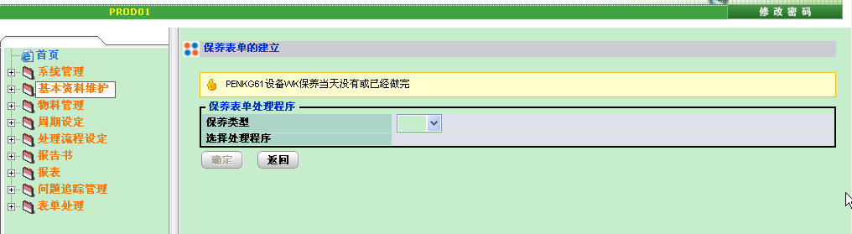

2.显示错误信息
request.setAttribute("_ERROR_MESSAGE_", e.getMessage());
